Автоматичний гематологічний аналізатор F560 (5-diff, 28 параметрів).

Виробництва компанії Maccura Biotechnology Co., Ltd, КНР

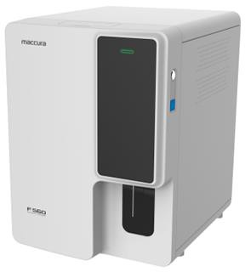
- Аналізатор 5-diff на 28 параметрів
- Диференціація методом проточної цитофлуориметрії для
високоякісного аналізу
- Режими - CBC або CBC+DIFF
- Потужність - 60 тестів/год
- Об'єм зразка - 20 мкл цільної крові з ЕДТА
- Реагенти – 4-х реагентна система
- Архів результатів ≥ 200 тис. пацієнтів
- Вбудований контроль якості (3 рівні)
- Підключення до LIS системи медичного закладу

Інноваційний і точний
Автоматичний гематологічний аналізатор F 560 поєднує основні технології з компактним
корпусом. Відмінна продуктивність і управління якістю всього курсу можуть повністю задовольнити вимоги клінічних лабораторій.

- Мікрооб’єм крові вирішує різні проблеми забору крові.
- Специфічна комбінація нуклеїнових кислот і передове молекулярно-біологічне фарбування гарантують точність результатів вимірювань.
- Висока чутливість дозволяє отримати різну інформацію про тривогу, насамперед виявлення аномальних клітин низького рівня
- Багатоканальність- тестові канали працюють незалежно, щоб максимально уникнути перешкод. Окремий канал, що відрізняє BASO від інших лейкоцитів та дає точнішу класифікацію.
- Вільне перемикання між CBC та CBC + DIFF
- Різні типи зразків - цільна кров, капілярна кров та кров з попереднім розведенням.
- Контроль якості протягом усього процесу для забезпечення точності результатів.
- Компактна, готова до використання система, яка потребує мінімального обслуговування. Вимірювані параметри:

Діагностичні • • • WBC • RBC • HGB • HCT • MCV • MCH • MCHC • PLT • RDW-SD • RDW-CV • PDW
  - MPV • P-LCR • PCT • BASO% • NEUT# • LYMPH# • MONO# • EO# • BASO# Дослідницькі ••• IG% • IG# • Other% • Other#

